МІНІСТЕРСТВО ОСВІТИ І НАУКИ УКРАЇНИ
ЗАПОРІЗЬКИЙ НАЦІОНАЛЬНИЙ УНІВЕРСИТЕТ

БІОЛОГІЧНИЙ ФАКУЛЬТЕТ

Кафедра хімії

Кваліфікаційна робота / проєкт
магістра

на тему aqueous urea solution (aus) 32: виробництво, властивості, хімічні та фізико-хімічні методи дослідження

Виконала: студентка 2 курсу, групи 8.1020
спеціальності 102 Хімія

освітньої програми Хімія

Мальована О.В.

Керівник зав. каф., професор, професор, д.б.н. Бражко О.А.

Рецензент декан ф-ту, професор, д.фарм.н., Омельянчик Л.О.

Запоріжжя
2021

МІНІСТЕРСТВО ОСВІТИ І НАУКИ УКРАЇНИ
ЗАПОРІЗЬКИЙ НАЦІОНАЛЬНИЙ УНІВЕРСИТЕТ

Біологічний факультет
Кафедра хімії
Рівень вищої освіти магістр
Спеціальність 102 Хімія
Освітня програма Хімія

ЗАТВЕРДЖУЮ
Завідувач кафедри хімії,
д.б.н., проф.
________________________ О.А. Бражко
«20» |  | жовтня | 2020 року

ЗАВДАННЯ
НА КВАЛІФІКАЦІЙНУ РОБОТУ (ПРОЄКТ) СТУДЕНТЦІ
Мальованій Ользі Віталіївні
 | 1. Тема роботи |  | Aqueous urea solution (AUS) 32: виробництво, властивості,
 |  |  | хімічні та фізико-хімічні методи дослідження
 | керівник роботи |  | Бражко Олександр Анатолійович, д.б.н., професор
 | затверджена наказом ЗНУ від |  |  |  | « | 07 | » | липня | 2021 р. | № | 1034-с
 | 2. Строк подання студентом роботи |  |  |  |  |  | 10 грудня 2021 року
 | 3. Вихідні дані до роботи |  |  | провести огляд літературних джерел щодо
 | виробництва карбаміду, виготовлення та показники якості і методи
 | дослідження AdBlue
 | 4. Зміст розрахунково-пояснювальної записки (перелік питань, які потрібно
 | розробити): | провести аналіз карбаміду різних виробників; проаналізувати
 | воду різного ступеня очистки; приготувати розчин AUS 32 у лабораторних
 | умовах; проаналізувати продукт за нормативними показниками якості.
 | 5. Перелік графічного матеріалу (з точним зазначенням обов’язкових креслень): 14 рисунків, 7 таблиць.

6. Консультанти розділів роботи
Розділ | Консультант | Підпис, дата
Розділ | Консультант | завдання  видав | завдання прийняв
4 | Бражко О.А., д.б.н., професор

7. Дата видачі завдання 20.10.2020 р.

КАЛЕНДАРНИЙ ПЛАН
№  з/п | Назва етапів кваліфікаційної роботи | Строк виконання етапів роботи | Примітки
 | Огляд літературних джерел. Написання відповідного розділу роботи | жовтень − грудень 2020 | Виконано
 | Вивчення, засвоєння методик дослідження. Написання відповідного розділу роботи | січень –  лютий 2021 | Виконано
 | Засвоєння правил техніки безпеки під час виконання експериментальної частини. Написання відповідного розділу роботи | квітень − березень 2021 | Виконано
 | Проведення експериментальних досліджень. Оформлення результатів експерименту (таблиці, рисунки). Написання відповідного розділу роботи | травень, червень,  вересень 2021 | Виконано
 | Оформлення кваліфікаційної роботи.  Передзахист роботи | жовтень − листопад 2021 | Виконано
 | Рецензування кваліфікаційної роботи | грудень 2021 | Виконано
 | Захист кваліфікаційної роботи | грудень 2021 | Виконано

Студентка |  |  |  | О.В. Мальована
Керівник роботи |  |  |  | О.А. Бражко
Нормоконтроль пройдено
Нормоконтролер |  |  |  | О.В. Луганська

РЕФЕРАТ

В роботі 71 сторінка, 7 таблиць, 14 рисунків, було використано 50 літературних джерела, 13 з них на іноземній мові.
Об’єкт дослідження – карбамід, вода.
Предмет дослідження – вплив сировинних компонентів (карбамід, вода), технології виробництва та умов зберігання на якість та експлуатаційні властивості АdBlue®.
Мета роботи – з’ясувати принцип очищення вихлопних газів за допомогою рідини AUS 32. Технологія виробництва у промислових масштабах, методи хімічного аналізу та вплив сировинних компонентів на якісь АdBlue.
Методи досліджень та апаратура - оптичні, розрахунковий, лабораторні терези, хімічний посуд, ICP-OES, Спектрофотометр UNICO 2800.

В результаті експериментальних досліджень 6 Зразків сечовини різних виробників та 5 Зразків води різноманітного ступеня очищення визначили масову долю біурету, масову частку альдегідів, фосфатів, вміст мікроелементів у карбаміді та елементній склад води.
КАРБАМІД, ВОДА, БІУРЕТ, БЛЕНДІНГ, СТРИПІНГ, АDBLUE, AUS 32

ABSTRACT

71 pages, 7 tables, 14 figures were used in the work, 50 literary sources were used, 13 of them in a foreign language.
Object of research - urea, water.
The subject of research - the impact of raw materials (urea, water), production technology and storage conditions on the quality and performance of AdBlue®.
The purpose of the work is to find out the principle of purification of exhaust gases with the help of AUS 32 liquid. Production technology on an industrial scale, methods of chemical analysis and the influence of raw materials on some AdBlue.
Research methods and equipment - optical, computational, laboratory scales, chemical utensils, ICP-OES, Spectrophotometer UNICO 2800.
As a result of experimental studies, 6 samples of urea from different manufacturers and 5 samples of water of different degrees of purification determined the mass fraction of biuret, mass fraction of aldehydes, phosphates, trace elements in urea and the elemental composition of water.
UREA, WATER, BIURET, BLENDING, STRIPING, ADBLUE, AUS 32.

ЗМІСТ

ПЕРЕЛІК УМОВНИХ ПОЗНАЧЕНЬ, СИМВОЛІВ, ОДИНИЦЬ, СКОРОЧЕНЬ І ТЕРМІНІВ 3
ВСТУП 5
1 ОГЛЯД НАУКОВОЇ ЛІТЕРАТУРИ 8
1.1 Водний розчин сечовини 8
1.2 Хімічні засади знешкодження оксидів азоту 8
1.3 Технологія SСR 9
1.4 Якісні характеристики АdBlue 12
1.5 Як виробляють АdBlue® 15
1.6 Загальні вимоги і рекомендації (ISO 22241-3) 16
1.7 Фізичні умови зберігання та транспортування 17
1.8 Екологічні аспекти 19
1.9 Пожежна небезпека 19
1.10 Класифікація небезпеки 20
1.11 Виробнича технологія виготовлення карбаміду 20
2 МАТЕРІАЛИ І МЕТОДИ ДОСЛІДЖЕННЯ 25
2.1 Об’єкти дослідження 25
2.1.1 Карбамід 25
2.2 Методи дослідження 25
2.2.1 Приготування розчину сечовини 25
2.2.2 Визначення вмісту біурету 26
2.2.3 Визначення вмісту альдегідів 28
2.2.4 Визначення вмісту фосфатів фотометричним методом 30
2.2.5 Визначення вмісту мікроелементів (Al, Ca, Cr, Cu, Fe, K, Mg, Na, Ni, P та Zn) методом ICP-OES 31
2.2.6 Демінералізація води 33
3 ЕКСПЕРИМЕНТАЛЬНА ЧАСТИНА 37
3.1 Експериментальні дані визначення вмісту біурету у сечовині різних виробників 37
3.2 Масова концентрація альдегідів у карбаміді різних виробників 39
3.3 Визначення концентрації фосфатів 40
3.4 Визначення вмісту мікроелементів (Al, Ca, Cr, Cu, Fe, K, Mg, Na, Ni, P та Zn) у сечовині методом ICP-OES 41
3.5 Визначення вмісту мікроелементів (Al, Ca, Cr, Cu, Fe, K, Mg, Na, Ni, P та Zn) у воді методом ICP-OES 44
4 ОХОРОНА ПРАЦІ 47
4.1. Загальні вимоги безпеки 47
4.2. Вимоги безпеки на території підприємства та у виробничих приміщеннях 48
4.3. Вимоги безпеки під час виконання робіт 51
4.4. Виробнича санітарія та особиста гігієна 54
ПРАКТИЧНІ РЕКОМЕНДАЦІЇ 56
ВИСНОВКИ 57
ДОДАТОК А 59
ПЕРЕЛІК ПОСИЛАНЬ 62

ПЕРЕЛІК УМОВНИХ ПОЗНАЧЕНЬ, СИМВОЛІВ, ОДИНИЦЬ, СКОРОЧЕНЬ І ТЕРМІНІВ

AdBlue - рідкий реагент, що використовується для очищення вихлопних газів дизельних двигунів методом селективної каталітичної нейтралізації.
AGR - система рециркуляції охолоджених відпрацьованих газів.
AUS 32 - англ. aqueous urea solution 32.
DEF - англ. diesel exhaust fluid.
ISO - Міжнародна організація зі стандартизації.
SСR - селективний каталітичний перетворювач.
VDA (Verband der Automobielindustie) - союз автомобільної промисловості Німеччини.
Вихідна вода – вода, що надходить на установку зворотного осмосу.
Дроселювання газу – зниження тиску в потоці газу під час проходження його через дросель – місцевий гідродинамічний опір, що супроводжується зміною температури; спостерігається в умовах, коли потік не здійснює зовнішньої корисної роботи і відсутній теплообмін з навколишнім середовищем.
ДСТУ - Державні стандарти України.
Евтектична точка - точка на фазовiй дiаграмi стану, яка вiдповiдає складовi розчину, спiвiснуючому зi щонайменше двома твердими фазами.
Концентрат – концентрована вода, що отримується в ході вилучення пермеату.
Мг/кг – міліграм/кілограм.
Нг/кг – нанограм/кілограм.
НД – нормативні документи.
Пермеат – вода, що пройшла стадію очищення на зворотному осмосі.
Проникність або питома продуктивність мембрани - кількість очищеної води, що проходить в одиницю часу через одиницю площі мембрани. Іншими словами, це кількість пермеату, яке може виробити 1 м2 поверхні мембрани за добу або за годину. Одиниці виміру: м3/м2* день, м3/м2* годину (метрична система).
Селективність - визначається як відсоток розчиненої речовини, затриманої мембраною або це здатність мембрани мати різну проникність по відношенню до різних компонентів суміші, що розділяється.
Стриппінг-процес – це процес розкладання карбамату амонію, що не прореагував у карбамід, при тиску синтезу шляхом підігріву та подачі в розчин, що виходить з колони синтезу, діоксиду вуглецю.
Термоліз — процес розкладання хімічних сполук під впливом температури. Частіше використовується в нафтопереробці і нафтохімії як загальний термін для процесів хімічних перетворень нафтової сировини, що здійснюються при високих температурах без застосування каталізаторів.

ВСТУП

АdBlue® використовується в дизельних двигунах, оснащених селективним каталітичним перетворювачем (SСR), в якості додаткової робочої рідини. Система SСR включає в себе керуючий бортовий комп’ютер, дозатор, каталізатор і бак з реагентом АdBlue®.
Застосування систем SСR на двигунах важкої техніки необхідно для досягнення екологічних нормативів Euro 4/5/6 по викиду шкідливих речовин.
Технологія SСR заснована на вприскуванні строго дозованої кількості АdBlue® в потік відпрацьованих газів в присутності каталізатора (пентаоксиду ванадію), в результаті чого відбувається хімічна реакція перетворення шкідливих оксидів азоту (NОх) на нешкідливі речовини − азот і воду.
Щоб забезпечити стабільну якість самої рідини АdBlue®, гарантувати коректну роботу систем SСR і виконання екологічної норми, європейські автовиробники взяли під контроль виробництво і стандартизацію АdBlue®.
АdBlue® дозволяє не тільки захищати навколишнє середовище від негативного впливу вихлопних газів, а й заощаджувати. При використанні технології SCR оптимізується робота двигуна, а значить, кількість палива, яке споживається при русі автівки, зменшується. В середньому витрата палива з використанням SCR менше на 5% в порівнянні з відповідними витратами без цієї технології.
Для забезпечення максимальної ефективності системи SCR протягом тривалого часу, якісні характеристики АdBlue® повинні дуже жорстко контролюватися, так як багато компонентів при перевищенні порогової величини безповоротно руйнують каталітичну систему. Недостатньо ефективна робота SCR-системи в разі інертності каталітичного нейтралізатора може стати причиною збільшення викиду оксидів азоту NОх і подальшого пошкодження двигуна в зв’язку зі збільшенням тиску відпрацьованих газів.
Актуальною проблемою на сьогоднішній час залишається питання хімічної екології:
1) зменшення викидів шкідливих речовин в атмосферу;
2) збереження навколишнього середовища.
В зв’язку з цим мета роботи – з’ясувати принцип очищення вихлопних газів за допомогою рідини AUS 32. Технологія виробництва у промислових масштабах, методи хімічного аналізу та вплив сировинних компонентів на якісь АdBlue.
Завдання роботи:
- Розглянути теоретичні основи очищення вихлопних газів дизельних двигунів методом селективної каталітичної нейтралізації;
- Проведення хімічного аналізу карбаміду різних постачальників(визначення вмісту біурету, альдегідів, визначення вмісту фосфатів фотометричним методом, визначення вмісту мікроелементів (Al, Ca, Cr, Cu, Fe, K, Mg, Na, Ni та Zn) методом ICP-OES);
- Хімічний аналіз води для виготовлення AUS 32 (визначення вмісту мікроелементів (Al, Ca, Cr, Cu, Fe, K, Mg, Na, Ni та Zn) методом ICP-OES);
- Визначення впливу сировинних компонентів на якість та експлуатаційні характеристики рідини AUS 32.
Об’єкт дослідження – карбамід, вода.
Предмет дослідження – вплив сировинних компонентів (карбамід, вода), технології виробництва та умов зберігання на якість і експлуатаційні властивості АdBlue®.
ТОВ «СП АЗМОЛ-Біпі» є єдиним сертифікованим виробником АdBlue в Україні і для виготовлення якісного продукту потребує сировину найвищої якості тому новизна даної роботи полягає в проведені аналізу якості сечовини різних виробників.
Актуальності даної роботи так само обумовлюється тим, що зростає в Україні попит на АdBlue® (Рис. 1).
На ринку існує велика кількість сечовини для сільськогосподарських потреб і для хімічної промисловості, тому існує небезпека придбання реагенту кустарного виробництва, яку використовувати в системах SCR ні в якому разі не можна. Компоненти каталізатора в системі SCR дуже чутливі до різних домішок в розчині і особливо до металів. Тому в розчині АdBlue® використовують сечовину вищого ступеня очищення і демінералізовану воду.
Технологія виробництва добрив на основі сечовини відрізняється від технології виробництва АdBlue® і не підходить для використання в автомобілях. Порушення в роботі системи SCR можуть викликати збільшення тиску відпрацьованих газів і привести до виходу з ладу двигуна автомобіля.

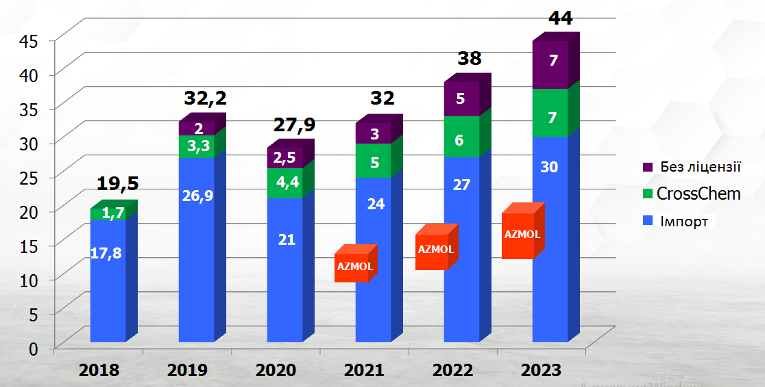
Рисунок 1 - Об'єм споживання AdBlue, тис.т/рік.

1 ОГЛЯД НАУКОВОЇ ЛІТЕРАТУРИ

1.1 Водний розчин сечовини
AdBlue - рідкий реагент, що використовується для очищення вихлопних газів дизельних двигунів методом селективної каталітичної нейтралізації. Є водним розчином, що складається з 32,5% високоочищеної сечовини і 67,5% демінералізованої води. Реагент AdBlue дозволяє знизити вміст оксидів азоту (NOx) у вихлопі дизельних двигунів на 90%. Правами на марку AdBlue володіє (VDA). Вимоги до реагента AdBlue визначаються міжнародним стандартом ISO 22241 чи німецьким DIN 70070.
У деяких країнах цей реагент відомий як AUS 32 (англ. aqueous urea solution 32), а в Північній Америці як DEF (англ. diesel exhaust fluid).
Реагент AdBlue вприскується у випускний трубопровід і в результаті селективної каталітичної реакції оксиди азоту та аміак перетворюються на нешкідливі азот та водяну пару [1].
Реагент, що знаходиться в спеціальному баку, під тиском 4,5 - 8,5 бар (~кг/см²) через інжектор впорскується в потік газів, що відпрацювали. Внаслідок впливу гарячих газів на розчин (термоліз) сечовина розкладається на аміак (NH₃) та ізоціанову кислоту (HNCO). Далі ізоціанова кислота в процесі гідролізу знову розкладається на аміак і вуглекислий газ (CO₂). Отриманий таким чином аміак використовується для нейтралізації оксидів азоту (NO_{X}) методом селективної каталітичної нейтралізації, в результаті якої на виході одержуємо вуглекислий газ, азот (N₂) та водяну пару. Для зниження показників окису азоту всередині двигуна додатково використовується система рециркуляції охолоджених відпрацьованих газів (AGR) [2,3].

1.2 Хімічні засади знешкодження оксидів азоту
Термоліз сечовини (AdBlue):
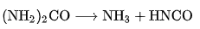
Подальший гідроліз:
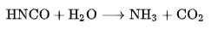
Каталітична нейтралізація при температурі більше 250 °C:
Каталітична нейтралізація при температурі від 170 до 300 °C:
Температура замерзання AdBlue становить -11,5 ° C, тому ємність, що містить реагент, оснащується підігрівачем. Для спорожнення патрубків, що підводять після вимкнення двигуна використовується помпа, включена в режимі реверсу, при цьому реагент закачується назад в ємність зберігання. У разі замерзання розморожений реагент зберігає всі свої властивості та придатний для подальшого використання [4].
Ідеальна температура зберігання реагенту 0 - 10 ° С, при цьому термін зберігання становить 36 місяців. При температурі в інтервалі від 20 до 25 ° С термін зберігання скорочується в 2 рази.

1.3 Технологія SСR
АdBlue® використовується в дизельних двигунах, оснащених селективним каталітичним перетворювачем (SСR), в якості додаткової робочої рідини. Система SСR включає в себе керуючий бортовий комп’ютер, дозатор, каталізатор і бак з реагентом АdBlue®. Застосування систем SСR на двигунах важкої техніки необхідно для досягнення екологічних нормативів Euro 4/5/6 по викиду шкідливих речовин [5,6].
Технологія SСR заснована на вприскуванні строго дозованої кількості АdBlue® в потік відпрацьованих газів в присутності каталізатора (пентаоксиду ванадію), в результаті чого відбувається хімічна реакція перетворення шкідливих оксидів азоту (NОх) на нешкідливі речовини − азот і воду.
Щоб забезпечити стабільну якість самої рідини АdBlue® (Таблиця 1.1), гарантувати коректну роботу систем SСR і виконання екологічної норми, європейські автовиробники взяли під контроль виробництво і стандартизацію АdBlue® [7].

Таблиця 1.1 – Фізико-хімічні характеристики AdBlue
Властивості реагенту AdBlue | Значення
1 | 2
Вміст сечовини | 31,8-33,2 % (за вагою)
Температура кристалізації | −11,5 °C
Показник заломлення | 1,3817-1,3843
Теплопровідність | 0,57 Вт/(м·K)
Питома теплоємність | 3,51 Дж/(г·К)
Питома теплота плавлення | 270 Дж/г
Щільність при 20 °C | 1,087-1,093 г/см³
В'язкість | 1,4 мПа·с

АdBlue® дозволяє не тільки захищати навколишнє середовище від негативного впливу вихлопних газів, а й заощаджувати. При використанні технології SCR оптимізується робота двигуна, а значить, кількість палива, яке споживається при русі автівки, зменшується(рис.1.1). В середньому витрата палива з використанням SCR менше на 5% в порівнянні з відповідними витратами без цієї технології [8].
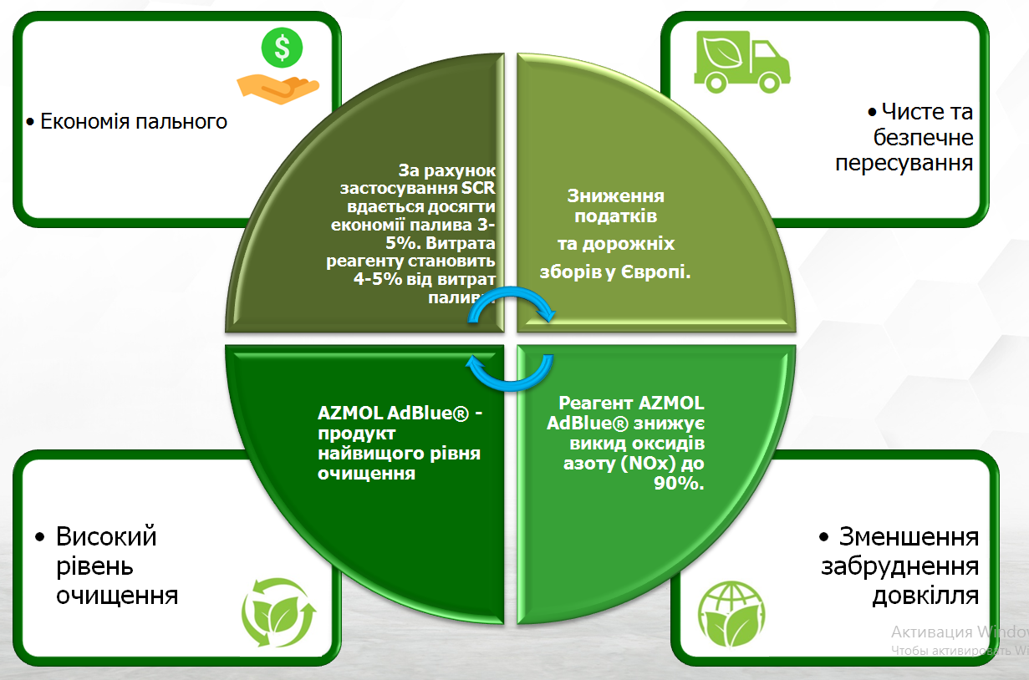
Рисунок 1.1 – Переваги використання AdBlue

Для забезпечення максимальної ефективності системи SCR протягом тривалого часу, якісні характеристики АdBlue® повинні дуже жорстко контролюватися, так як багато компонентів при перевищенні порогової величини безповоротно руйнують каталітичну систему. Недостатньо ефективна робота SCR−системи в разі інертності каталітичного нейтралізатора може стати причиною збільшення викиду оксидів азоту NОх і подальшого пошкодження двигуна в зв’язку зі збільшенням тиску відпрацьованих газів.
Для контролю за виробництвом та обігом АdBlue® VDA розробила документ «Менеджмент якості в автомобільній промисловості. Мінімальні вимоги в системі якості виробництва і продажу АdBlue®, відповідно до стандартів ISO 22241, частина 1-3», який регламентує питання виробництва, зберігання і доставки АdBlue®. Інструкція охоплює всі ланки виготовлення і реалізації (виробники, дистриб’ютори, станції обслуговування тощо) [9,10].
На ринку існує велика кількість сечовини для сільськогосподарських потреб і для хімічної промисловості, тому існує небезпека придбання реагенту кустарного виробництва, яку використовувати в системах SCR ні в якому разі не можна. Компоненти каталізатора в системі SCR дуже чутливі до різних домішок в розчині і особливо до металів. Тому в розчині АdBlue® використовують сечовину вищого ступеня очищення і демінералізовану воду.
Технологія виробництва добрив на основі сечовини відрізняється від технології виробництва АdBlue® і не підходить для використання в автомобілях. Порушення в роботі системи SCR можуть викликати збільшення тиску відпрацьованих газів і привести до виходу з ладу двигуна автомобіля.

1.4 Якісні характеристики АdBlue
Якість готового реагенту AdBlue® можна перевірити тільки лабораторним шляхом. Виробник, який не має спеціального лабораторного обладнання, не може гарантувати якість свого реагенту [11].
Станом на 2021 р. в Україні працює лише один виробник AdBlue®, чиї обладнання та лабораторія сертифіковані VDA. Це Azmol British Petrochemicals.
Якість АdBlue® визначається за 18 лабораторними показниками зазначених у таблиці 1.2.
Після вивчення і оцінки різних підходів в частині відповідності стандарту Euro IV і Euro V для автомобілів великої вантажопідйомності, автомобільна промисловість зупинила свій вибір на застосуванні технології SCR (рис. 1.2), де в якості відновлюючого агента використовується розчин сечовини AdBlue®.
Застосування технології SCR підтвердило можливість нейтралізувати викиди оксидів азоту NOx під час проведення випробувальних циклів і в експлуатаційному режимі [12].

Таблиця 1.2 - Якісні характеристики АdBlue

№ | Назва показника | Норма | Методи випробування
1 | 2 | 3 | 4
1 | Вміст сечовини,%, у межах | 31,8 – 33,2 | ISO 22241-2:2019, додаток ВЬ  ISO 22241-2:2019, додаток Сb
2 | Показник заломлення при 20°C, у межах | 1,3814 – 1,3843 | ISO 22231-2:2019, додаток С
1 | 2 | 3 | 4
3 | Лужність, %, не більше | 0,2 | ISO 22241-2:2019, додаток D
4 | Масова доля біурету, %, не більше | 0,3 | ISO 22241-2:2019, додаток Е
5 | Масова концентрація альдегідів, нг/кг, не більше | 5 | ISO 22241-2:2019, додаток F
6 | Масова концентрація нерозчинного осаду, мг/кг, не більше | 20 | ISO 22241-2:2019, додаток G
7 | Масова концентрація фосфатів (РОТ), нг/кг, не більше | 0,5 | ISO 22241-2:2019, додаток H  ISO 22241-2:2019, додаток I
8 | Масова концентрація алюмінію, мг/кг, не більше | 0,5 | ISO 22241-2:2019, додаток I
9 | Масова концентрація кальцію, мг/кг, не більше | 0,5 | ISO 22241-2:2019, додаток I
10 | Масова концентрація хрому, мг/кг, не більше | 0,2 | ISO 22241-2:2019, додаток I
11 | Масова концентрація міді, мг/кг, не більше | 0,2 | ISO 22241-2:2019, додаток I
12 | Масова концентрація заліза, мг/кг, не більше | 0,5 | ISO 22241-2:2019, додаток I
13 | Масова концентрація калію, мг/кг, не більше | 0,5 | ISO 22241-2:2019, додаток I
14 | Масова концентрація нагнію, мг/кг, не більше | 0,5 | ISO 22241-2:2019, додаток I
1 | 2 | 3 | 4
15 | Масова концентрація натрію, мг/кг, не більше | 0,5 | ISO 22241-2:2019, додаток I
16 | Масова концентрація нікелю, мг/кг, не більше | 0,2 | ISO 22241-2:2019, додаток I
17 | Масова концентрація цинку, мг/кг, не більше | 0,2 | ISO 22241-2:2019, додаток I
18 | Густина при 20°C, кг/м3 | Не нормується | ISO 3675
 | Ідентичність зразків (інфрачервона спектрометрія з Фур’Є - перетворювачем), так/ні* | Ідентично до посилання | ISO 22241-2:2019, додаток J

Поєднання двигунів з низьким рівнем твердих частинок у вихлопних газах і застосуванням технології селективної каталітичної нейтралізації SCR для зниження концентрацій окислів азоту дозволяє відповідати вимогам стандартів Euro IV і Euro V [13].
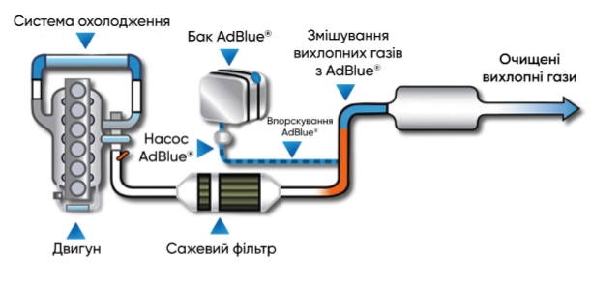
Рисунок 1.2 – Схема будови системи SCR

1.5 Як виробляють АdBlue®
AdBlue® виробляють методом блендінга, за технологією змішування гранульованої сечовини з водою. На виході реагент являє собою розчин сечовини найвищої якості і демінералізованої води, змішаних в пропорції 32% сечовини і 68% води. Сечовину (або карбамід), як мінеральну сировину, виробляють великі хімічні підприємства. У товарному вигляді сечовина - це гранули, що використовуються в сільському господарстві як добриво, а також в хімічній промисловості та в медицині.
У виробництві AdBlue® гранули сечовини повинні бути найвищої якості - Automotive Grade Urea (автомобільна сечовина), а змішуватися вони повинні з демінералізованою водою на спеціально обладнаному виробництві, щоб виключити можливі небажані для дизеля домішки [10,12].
Еталонний зразок: АdBlue® від Azmol (рис. 1.3)
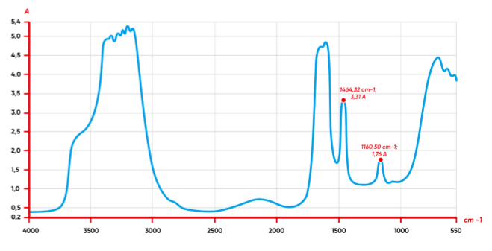
Рисунок 1.3 – Інфрачервоний спектр АdBlue

1.6 Загальні вимоги і рекомендації (ISO 22241-3)
Щоб уникнути забруднення AUS 32 і для захисту від корозії обладнання, що використовується (контейнерів, труб, клапанів, фітингів, прокладок, шлангів і т.д.), всі матеріали, що знаходяться в прямому контакті з AUS 32 під час обігу, транспортування і зберігання, включаючи відбір проб, мають бути сумісні з AUS 32 (табл. 1.3) (табл. 1.4).

Таблиця 1.3 - Рекомендовані матеріали
1
Високолеговані аустенітні хромонікелеві сталі і хромонікелеві стали з молібденом (відповідно до EN 10088-1, EN 10088-2, EN 10088-3 (1.4541 і 1.4571)), або нержавіючі сталі 304 (S30400), 304L (S30403 ), 316 (S31600), і 316L (S31603) (відповідно до АSТМ А240, АSТМ А276, АSТМ А312)
Титан
сплави Ni,Мо,Сг,Мn,Сu,Si,Fе (наприклад, сплав Хастеллой C 276)
Поліпропілен, без домішок
Поліетилен, без домішок
1
Поліізобутилен, без домішок
Перфторалкоксіл (РFА), без домішок
Поліфторетілен (PFE), без домішок
Полівініліденфторид (РVDF), без домішок
Політетрафторетилен (РТFE), без домішок
Сополімери вініліденфторида (VDF) і гексафторпропілена, без домішок

Таблиця 1.4 - Матеріали, не сумісні з АdBlue®
1
Матеріали, що вступають в реакцію з аміаком і утворюють склади, які негативно впливають на систему SCR: вуглецеві сталі, оцинковані вуглецеві сталі, м'яке залізо
Кольорові метали і сплави: мідь, мідні сплави, цинк, свинець
Припої, що містять свинець, срібло, цинк або мідь
Алюміній, сплави алюмінію
Магній, магнієві сплави
Пластики або метали, вкриті нікелем

Будь-який матеріал, сумісність якого з AUS 32 не визначена, повинен бути протестований. Умови випробувань мають відображати передбачуваний діапазон температур і час контакту, для того щоб оцінити можливість впливу на якість продукту, як зазначено в ISO 22241-1.
Крім того, дане випробування гарантує цілісність матеріалу, що знаходиться в контакті з АUS 32. За необхідності можуть бути використані прискорені випробування з використанням більш високих температур.
Якщо під час обігу, транспортування або зберігання виявлено забруднення AUS 32, необхідно провести розслідування з метою визначення джерела забруднення та вжити відповідних заходів щодо їх усунення [9,34].

1.7 Фізичні умови зберігання та транспортування
Загальні рекомендації
Щоб зберегти якість AUS 32 під час транспортування і зберігання, потрібно враховувати наступні умови:
- Щоб запобігти розкладанню сечовини або випаровуванню у випадку відкритої ємності, слід уникати її тривалого транспортування або зберігання при температурі вище 25°С;
Примітка 1: Може знадобитись ізоляція транспортних засобів. Примітка 2: Тривале зберігання при температурі вище 25°С може зменшити термін придатності (табл. 1.5).
- З метою запобігання затвердіння AUS 32, слід уникати зберігання при температурі нижче 5°С. Слід врахувати, що температура замерзання реагенту складає -11°С. У системах SCR для усунення замерзання використовується електрообігрів бака і трубопроводів з АdBlue®.
- У разі замерзання та подальшого відтавання реагент АdBlue® не втрачає своїх експлуатаційних властивостей.
Примітка 3: Може знадобитися ізоляція транспортних засобів або засоби підігрівання AUS 32.
Примітка 4: Затверділий AUS 32 має приблизно на 7% більший обсяг, ніж в рідкому стані і, отже, в заповненому контейнері може викликати його розрив. Якість затверділого AUS 32, який був ретельно розігрітий при температурі до 30°С, не буде порушено, і він може бути використаний, як тільки розігрітий розчин не буде містити тверді частинки.
- Щоб уникнути надмірного підвищення температури, AUS 32 повинен бути захищений від сонячних променів;
- З метою захисту AUS 32 від забруднень, що переносяться повітрям, слід використовувати щільно закриті контейнери або вентильовані контейнери з фільтрами [12,34].

Таблиця 1.5 - Термін зберігання в залежності від температури
Постійна температура довкілля при зберіганні (°С) | Мінімальний термін придатності (місяці)
1 | 2
< 10 | 36
< 25 (a)* | 18
< 30 | 12
< 35 | 6
< 35 | - (b)**

Основними факторами, які враховуються для визначення терміну придатності в даній таблиці, є температура навколишнього середовища при зберіганні і початкова лужність АUS 32. Різниця в випаровуванні між зберіганням в вентильованих і не вентильованих контейнерах є додатковим фактором.
*а) для запобігання розкладання АUS 32 слід уникати тривалого транспортування і зберігання при температурі вище 25°С.
**b) Значне скорочення терміну придатності: перевіряйте кожну партію перед використанням.

1.8 Екологічні аспекти
Розчин сечовини АUS 32 класифікований як речовина, що представляє мінімальний ризик забруднення водних і земельних ресурсів. За тривалого впливу і у великих концентраціях може викликати зростання водоростей у водоймищах [8,34].

1.9 Пожежна небезпека
У разі виникнення пожежі, контейнери з розчином АUS 32 необхідно охолоджувати напором води для запобігання нагнітання тиску всередині каністр. При підвищених температурах АUS 32 починає швидко розкладатися з утворенням аміаку і вуглекислого газу. Упаковки з продуктом слід перенести від джерел горіння і тепла [34].

1.10 Класифікація небезпеки
AdBlue® класифікований як безпечний відповідно до Директиви ЕС 67/548 / ЕЕС.
Відомостей про особливу небезпеку для здоров'я людей і екологічної небезпеки немає. За ступенем впливу на організм продукт в цілому віднесений до малонебезпечних речовин. Попадання речовини в організм в незначних кількостях не несе небезпеки. Якщо продукт потрапив в органи травлення, необхідно прополоскати ротову порожнину і запити великою кількістю води. Якщо почуття нездужання і дискомфорт не проходять, слід звернутись до лікаря.
Рівень рН розчину сечовини дорівнює 9.0 ± 1, що може викликати почервоніння або опік шкірного покриву при тривалому контакті або зануренні частин тіла в резервуар з речовиною. Тому слід користуватися латексними рукавичками.
Незважаючи на те, що продукт не класифікований як подразнююча хімічна речовина, безпосереднє потрапляння в очі може викликати нетривалий дискомфорт, який характеризується сльозотечею або кон'юнктивним почервонінням. У разі безпосереднього попадання розчину в очі, їх слід негайно промити великою кількістю води і звернутися до лікаря [7,34].

1.11 Виробнича технологія виготовлення карбаміду
Карбамід CO(NH₂)₂ – біла кристалічна речовина, що містить 46,6% азоту. Його одержання засноване на реакції взаємодії аміаку з діоксидом вуглецю:
2NH₃ + CO₂ ↔ CO(NH₂)₂ + H₂O; ΔН = —110.1 кДж (1)
Таким чином, сировиною для виробництва карбаміду служать аміак і діоксид вуглецю, одержуваний як побічний продукт при виробництві технологічного газу для синтезу аміаку. Тому виробництво карбаміду на хімічних заводах зазвичай комбінують із виробництвом аміаку. Реакція (1) - сумарна; вона протікає у дві стадії. На першій стадії відбувається синтез карбамату:
2NH₃(г) + CO₂(г) ↔ NH₂СООNH₄(р); ΔН = –125,6кДж (2)
На другій стадії протікає ендотермічний процес відщеплення води від молекул карбамату, в результаті якого і відбувається утворення карбаміду:
NH₂СООNH₄ (р) ↔ CO(NH₂)₂ (р) + H2O (р) ; ΔН =15,5кДж (3)
Реакція утворення карбамату амонію - оборотна екзотермічна реакція, що протікає зі зменшенням об’єму. Для усунення рівноваги у бік продукту її необхідно проводити при підвищеному тиску. Щоб процес протікав з досить високою швидкістю, необхідно підвищити температуру. Підвищення тиску компенсує негативний вплив високих температур на усунення рівноваги реакції у зворотний бік. Насправді синтез карбаміду проводять при температурах 150—190°С і тиску 15-20 МПа. В цих умовах реакція протікає з високою швидкістю і майже до кінця [14,15].
Розкладання карбамату амонію - оборотна ендотермічна реакція, що інтенсивно протікає в рідкій фазі. Щоб у реакторі не відбувалося кристалізації твердих продуктів, процес необхідно вести при температурах не нижче 98 ° С [евтектична точка для системи CO(NH₂)₂ — NH₂COONH₄]. Вищі температури зміщують рівновагу реакції праворуч і підвищують її швидкість. Максимальний ступінь перетворення карбамату в карбамід досягається при 220°С. Для усунення рівноваги цієї реакції вводять також надлишок аміаку, який, пов'язуючи реакційну воду, видаляє її зі сфери реакції. Проте домогтися повного перетворення карбамату в карбамід все ж таки не вдається. Реакційна суміш крім продуктів реакції (карбаміду та води) містить також карбамат амонію та продукти його розкладання - аміак та СО₂ [16,17].
На рис.1.4 наведено спрощену схему великотоннажного агрегату синтезу карбаміду з рідинним рециклом та застосуванням стрипінг-процесу. У ній можна виділити вузол високого тиску, вузол низького тиску та систему грануляції. Водний розчин карбамат амонію і вуглеамонійних солей, а також аміак і діоксид вуглецю надходять в нижню частину колони синтезу 1 з конденсатора високого тиску 4. У колоні синтезу при температурі 170-190°С і тиску 13-15 МПа закінчується утворення карбамату і протікає реакція синтезу карбаміду. Витрату реагентів підбирають таким чином, щоб у реакторі молярне відношення NH₃: СО₂ становило 2:8-2:9.
Рідка реакційна суміш (плав) з колони синтезу карбаміду надходить у віддувну колону 5 де стікає по трубках вниз. Протиструмом до плаву подають стислий в компресорі до тиску 13-15 МПа діоксид вуглецю, до якого для утворення пасивуючої плівки та зменшення корозії обладнання додано повітря в кількості, що забезпечує суміші концентрацію кисню 0,5-0,8%. Віддувна колона обігрівається водяною парою. Парогазова суміш колони 5, що містить свіжий діоксид вуглецю, надходить в конденсатор високого тиску 4. У нього ж вводять рідкий аміак. Він одночасно служить робочим потоком в інжекторі 3, що подає в конденсатор розчин вуглеамонійних солей зі скруберу 2 і при необхідності частину плава з колони синтезу. У конденсаторі утворюється карбамат. Тепло, що виділяється при реакції, використовують для отримання водяної пари.
Стрипінг (віддування) полягає в тому, що розкладання карбамата амонію в плаві після колони синтезу ведуть при тиску, близькому до тиску на стадії синтезу, продуванням плава стисненим СО₂ або стисненим аміаком. У цих умовах дисоціація карбамат амонію відбувається за рахунок того, що при продуванні плава діоксидом вуглецю різко знижується парціальний тиск аміаку і відбувається зміщення рівноваги реакції (2) вліво. Такий процес відрізняється використанням теплоти реакції утворення карбамату та нижчою витратою енергії [18,19].
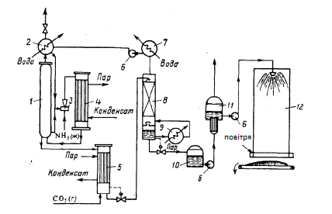
Рисунок 1.4 - Спрощена технологічна схема отримання карбаміду з повним рідинним рециклом та застосуванням процесу стрипінгу:
1 – колона синтезу карбаміду; 2 – скрубер високого тиску; 3-інжектор; 4 – карбаматний конденсатор високого тиску; 5 - віддувна колона; 6 – насоси; 7 -конденсатор низького тиску; 8 – колона ректифікації низького тиску; 9 -підігрівач; 10 – збірка; 11 - випарний апарат; 12 – грануляційна вежа.

З верхньої частини колони синтезу безперервно виходять непрореаговані гази, що надходять у скрубер високого тиску 2, в якому більша частина їх конденсується за рахунок водного охолодження, утворюючи водний розчин карбамату і вуглеамонійних солей. Водний розчин карбаміду, що виходить з колони 5, містить 4-5% карбамату. Для остаточного розкладання розчин дроселюють до тиску 0,3-0,6 МПа і потім направляють у верхню частину колони ректифікації 8 [20,21].
Рідка фаза стікає в колоні вниз по насадці протитечією до парогазової суміші, що піднімається знизу вгору; з верхньої частини колони виходять NH₃, CO₂ та водяні пари. Водяні пари конденсуються в конденсаторі низького тиску 7, при цьому розчиняється основна частина аміаку та діоксиду вуглецю. Отриманий розчин направляють у скрубер 2 [22,23].
70%-ий водний розчин карбаміду, що виходить з нижньої частини колони ректифікації 8, відокремлюють від парогазової суміші і направляють після зниження тиску до атмосферного спочатку на випару, а потім на грануляцію. Перед розпиленням плава в грануляційній вежі 12 до нього додають кондиціонуючі добавки, наприклад сечовиноформальдегідну смолу, щоб отримати добрива, що не злежується, не псується при зберіганні [28,29].

2 МАТЕРІАЛИ І МЕТОДИ ДОСЛІДЖЕННЯ

2.1 Об’єкти дослідження

2.1.1 Карбамід
Сечови́на або карбамід - CO(NH₂)₂, діамід вуглецевої кислоти, білі кристали, добре розчинні у воді. Карбамід не є ні кислим, ні лужним. Молярна маса – 60,06 г/моль. Густина – 1,3230 г/см³ . Т_{пл}= 132,5 – 134,5 °С. Розчинність у воді = 1000 г/л (20 °С)(рис 2.1).
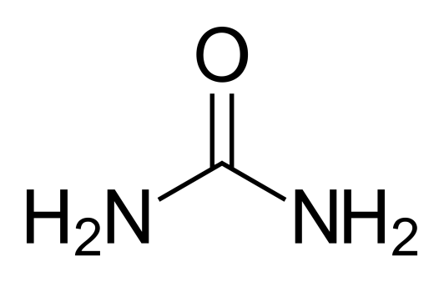
Рисунок 2.1 – структура карбаміду

При нагріванні вище температури плавлення розпадається на аміак і біурет (реак. 2.1):
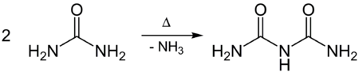 (2.1)
В умовах високої температури та тиску реагує з метанолом з утворенням диметилкарбонату. Легко розчинний у воді і спиртах. Не придає воді запаху, не змінює її колір, але придає їй гірко-в'яжучий присмак. Гідролізується при нагріванні у водних розчинах кислот і лугів [26,27].

2.2 Методи дослідження

2.2.1 Приготування розчину сечовини
Для приготування 32,5% розчину сечовини відміряють у хімічний термостійкий циліндр на 1000 см³ демінералізону воду 337,5 г. Циліндр з водою ставлять на нагрівальну плитку та підігрівають до 45 °С. Зважують сечовину 162,5 г та додають у розігріту воду. Реакція розчинення сечовини ендотермічна, тому стакан з розчином продовжують нагрівати у межах температури 40-45°С. Після розчинення розчин фільтрують через тканинний фільтр (розмір пор 5 мкм).

2.2.2 Визначення вмісту біурету
У цій методиці наведена процедура визначення вмісту біурету в AUS 32 із вмістом біурету від 0,1% до 0,5% (масова частка) фотометричним методом.
Суть методу: у лужному середовищі, у присутності натрій-калій-тартрату, біурет утворює з двовалентною міддю комплекс фіолетового кольору з максимумом поглинання при 550 нм. Кольоровий комплекс вимірюється фотометрично при 550 нм, а концентрацію біурету визначають за градуювальним графіком, приготованим із стандартних розчинів.
Перешкоди визначення
Фотометричні виміри підходять лише для прозорих розчинів. Якщо мутний зразок, його фільтрують через фільтр 0,45 мкм, щоб отримати прозорий розчин.
Аміак утворює із двовалентною міддю кольоровий комплекс, який поглинає світло при 550 нм. Метод застосовується тільки в тому випадку, якщо вміст аміаку в пробі не перевищує 500 мг/кг.
Щоб усунути вміст аміаку понад 500 мг/кг, нейтралізувати заздалегідь зважену пробу до рівня pH менше 7,0 стандартним розчином кислоти.
Побудова градуювального графіка
У шість мірних колб об'ємом 50 мл перенести 2 мл, 5 мл, 10 мл, 15 мл, 20 мл і 25 мл стандартного розчину біурета і додати воду (кожну з шести колб) до загального обсягу суміші приблизно 25 мл. Додати при перемішуванні 10 мл розчину тартрату калію-натрію та 10 мл розчину сульфату міді. Завантажити колби у ванну з постійною температурою 30 ± 1°С і залишити приблизно на 15 хвилин.
Провести випробування холостої проби паралельно з визначенням, дотримуючись тієї ж процедури та використовуючи однакові кількості всіх реагентів, що використовуються для вимірювання.
Після охолодження до кімнатної температури заповнити колби водою до позначки і добре перемішати. Виміряти оптичну щільність за допомогою спектрофотометра на довжині хвилі 550 нм з використанням 10-50 мм кювети та води як зразок.
За значеннями різниці між оптичними щільностями холостої проби та стандартних розчинів будується градуювальний графік. У діапазоні концентрацій графік має бути строго лінійним.
Коефіцієнт тимчасової поправки
Коефіцієнт тимчасової поправки визначається щотижня. Виконати вимір 10 мл стандартного розчину біурету (8 мг біурету) формула 2.1.
Розрахувати так:
$F_{D}=\frac{8}{(E_{1,i}-E_{2})}$
(2.1)
де F_{D} - коефіцієнт тимчасової поправки (мг);
E_{1,i} – оптична щільність стандартного розчину (середнє із 2х вимірювань);
E₂ – оптична густина холостої проби.
Відхилення коефіцієнта тимчасової поправки має бути в межах ± 5% від коефіцієнта поправки. При аналізі зразків повинен використовуватися коефіцієнт тимчасової поправки.
Проведення випробувань
Зважити 100 г випробуваного зразка з точністю до 0,01 г у хімічній склянці на 250 мл. Нейтралізувати рівня рН нижче 7,0 стандартним розчином кислоти. Кількісно перенести зразок у мірну колбу об'ємом 250 мл. Заповнити колбу до позначки з демінералізованою водою та ретельно перемішати.
Перенесіть аліквоту 10 мл з випробуваного розчину у мірну колбу на 50 мл та додати воду приблизно до 25 мл. Додати при перемішуванні після кожного додавання 10 мл лужного розчину калію натрію тартрату та 10 мл розчину сульфату міді. Завантажити колбу у ванну з постійною температурою, відрегульованою на 30°С±1°С, і залишити приблизно на 15 хвилин.
Провести дослідження холостої проби паралельно з визначенням, дотримуючись тієї ж процедури та використовуючи однакові кількості всіх реагентів, що використовуються для визначення.
Після охолодження до кімнатної температури заповніть колбу водою до позначки і добре перемішати. Виміряти оптичну щільність за допомогою спектрофотометра на довжині хвилі близько 550 нм з використанням 50 мм кювети та води як зразок.
Щоб визначити неспецифічну абсорбцію, помістити 10 мл тестованого розчину у мірну колбу об'ємом 50 мл, заповнити колбу водою до позначки та виміряти оптичну густину. Усі вимірювання проводити не менше 2-х разів.
Розрахунок
Вміст біурета (масова концентрація, %) розраховується за формулою 2.2:
$W_{Bi}=\frac{\left(E_{S}-E_{B}\right)·F_{D}·250}{m_{S}·10·1000}·100$
(2.2)

Де w_{Bi} – вміст біурету (масова частка, %);
E_{S} - оптична щільність випробуваного зразка;
E_{B} – оптична щільність холостої проби
m_{S} - маса зразка, використаного для приготування випробуваного розчину (г);
F_{D} – коефіцієнт тимчасового виправлення (мг) [34,35].

2.2.3 Визначення вмісту альдегідів
У даній методиці наведена процедура визначення вмісту вільного та зв'язаного альдегіду, в перерахунку на формальдегід AUS 32 з вмістом альдегідів від 0,5 до 10 мг/кг.
Суть методу: формальдегід утворює у сильнокислому розчині сірчаної кислоти з хромотроповою кислотою сполуку пурпурного кольору з максимум поглинання при 565 нм. Кольоровий комплекс вимірюють фотометрично при 565 нм і визначають концентрацію альдегіду за графіком, який будують за стандартними розчинами формальдегіду.
Аналіз проб
Зважують з точністю до 0,01 г випробуваний зразок від 5 до 10 г у мірній колбі об'ємом 50 мл і розбавити водою до загального обсягу суміші приблизно 10 мл. Додати при перемішуванні 1 мл розчину хромотропової кислоти з подальшим поступовим додаванням 20 мл сірчаної кислоти протягом 5 хвилин. Підвищення температури при додаванні сірчаної кислоти має перевищити 100°С, щоб реакція завершилась. Залишити колбу на 15 хвилин без подальшого охолодження.
Вимірювання холостої проби проводиться паралельно з визначенням, дотримуючись тієї ж процедури та використовуючи однакові кількості всіх реагентів, що використовуються для визначення.
Після охолодження до кімнатної температури заповнити колбу водою до позначки і добре перемішати. Виміряти оптичну щільність за допомогою спектрофотометра на довжині хвилі 565 нм з використанням 10 мм кювети та води як зразок.
Розрахунок
Зміст альдегіду визначається за формулою 2.3:
$W_{A}=\frac{\left(E_{S}-E_{B}\right)·F_{c}}{m_{s}}$
(2.3)
де w_{A} – вміст альдегіду (мг/кг);
E_{S} – оптична густина зразка;
E_{B} – оптична щільність холостої проби;
m_{S} – маса використаного зразка (г);
F_{C} – коефіцієнт поправки (мкг).
Розрахунок поправочного коефіцієнта
Розрахувати поправочний коефіцієнт за такою формулою 2.4:
$F_{C}=\frac{\sum_{i=1}^{6}{m_{HCHO,i}}}{\sum_{i=1}^{6}{(E_{1,i}-E_{2})}}$
(2.4)
де F_{C} – поправочний коефіцієнт (мкг);
m _{HCHO,i} – маса формальдегіду i-го зразка (мкг);
E _{1,i} – оптична густина i-го зразка;
E₂ – оптична густина холостої проби.
Побудова градуювального графіка та поправного коефіцієнта має повторюватися щорічно та документуватися [34,35].

2.2.4 Визначення вмісту фосфатів фотометричним методом
У цій методиці наведена процедура визначення загального вмісту фосфору у вигляді фосфату в AUS 32 з вмістом від 0,05 мг/кг до 10 мг/кг.
Принцип: зразок випарюють та спалюють з карбонатом кальцію для мінералізації сполук фосфору. Після цієї обробки фосфати переводяться в ортофосфати дією соляної кислоти.
Відновлення комплексу аскорбіновою кислотою призводить до утворення комплексу забарвленого в синій колір.
Інтенсивність фарбування пропорційна концентрації фосфат-іонів.
Обчислення за формулою 2.5:
$W_{p}=\frac{\left(E_{S}-E_{B}\right)·F_{c}·V_{S}·F_{1}}{V·F_{2}·m_{S}}$
(2.5)
де
w_{P} – вміст фосфату (мг/кг);
E_{S} – оптична густина проби;
E_{B} -оптична щільність холостої проби;
F_{C} – поправочний коефіцієнт (мкг);
V_{S} - обсяг проби, що зазнав розкладання (мл);
F₁ становить 1000 (коефіцієнт перерахунку від кг до р);
V - обсяг, який використовується для фотометричного визначення (мл);
F₂ становить 1000 (коефіцієнт перетворення з мг мкг);
m_{S} – маса розчину сечовини (г).
Розрахунок поправочного коефіцієнта
Розрахувати калібрувальний коефіцієнт за такою формулою 2.6:
$F_{C}=\frac{\sum_{i=1}^{4}{m_{phosphate,i}}}{\sum_{i=1}^{4}{(E_{1,i}-E_{2})}}$
(2.6)
Де:
F_{C} - калібрувальний коефіцієнт (мкг);
m_{-phosphate, i} - маса фосфату i-го зразка (мкг);
E _{1, i} – оптична густина i-го зразка;
E₂ – оптична густина холостої проби.

2.2.5 Визначення вмісту мікроелементів (Al, Ca, Cr, Cu, Fe, K, Mg, Na, Ni, P та Zn) методом ICP-OES
У цій методиці наведена процедура визначення алюмінію, кальцію, хрому, міді, заліза, калію, магнію, натрію, нікелю, цинку та фосфору в перерахунку на фосфати AUS 32.
Принцип: вміст мікроелемента визначається за допомогою індуктивно-пов'язаної плазми - оптичного емісійного спектрометра (ІСП-ОЕС). Цей метод вимагає еталонних кривих кожного елемента.
Підготовка до відбору проб проводиться прямим визначенням, що включає розведення водою (базова процедура). Досліджуваний зразок розбавляють водою і подають безпосередньо у спектрометр ICP-OES.
Побудова калібрувального графіка
Калібрувальні розчини повинні бути приготовлені для кожного досліджуваного елемента.
Вимірювання кожного приготованого розчину повинні повторюватися не менше трьох разів, при цьому необхідно встановити достатньо часу промивання.
Для промивання трубок між вимірами підходить деіонізована вода.
При використанні внутрішнього стандарту інтенсивність сигналу емісії елемента I_{E}, а також інтенсивність випромінювання внутрішнього стандарту I_{IS} повинна вимірюватися на вибраних довжинах хвиль.
R_{E} розраховується як відношення інтенсивності для кожного калібрувального розчину для кожного елемента відповідно до формулою (2.7):
$R_{E}=\frac{I_{E}}{I_{IS}}$
(2.7)
Калібрувальний графік будується для кожного елемента відповідно до формули (2.8) за допомогою лінійної регресії від відповідної концентрації елемента в калібрувальному розчині як незалежна змінна (X) та відповідний середній коефіцієнт інтенсивності R елемента як залежна змінна (Y):
Y=m·X·b
(2.8)
Де:
Y – інтенсивність сигналу для відповідного елемента;
Х – вміст відповідного елемента в мг/л;
m - нахил калібрувальної кривої (лінійна регресія);
b – точка, у якій вісь перетинає калібрувальний графік (лінійна регресія).
Усі розрахунки можуть бути виконані з допомогою вбудованого програмного забезпечення спектрометра.
Результати
Розрахунок
Концентрація кожного елемента в розчині проби розраховується за інтенсивністю сигналу відповідно до формул (2.7) і (2.8). Це може бути зроблено або вручну або за допомогою програмного забезпечення.
Концентрація кожного елемента у зразку розраховується за формулами (2.9) та (2.10):
F_{d}=V/W
(2.9)
C_{E}=c_{E}·Fd
(2.10)
де V - обсяг колби
w - точна вага зразка, г
C_{E} - концентрація елемента у зразку, мг/кг
c_{E} – концентрація елемента в розчині проби, мг/л
F_{d} – коефіцієнт розведення.
Перевести виміряний вміст фосфору в фосфати (PO₄) можна множенням на коефіцієнт 3,0662.
Вираз результатів
Вміст елемента повинен бути записаний в мг/кг. Результат кожного елемента визначається як середнє арифметичне всіх визначень [34,35].

2.2.6 Демінералізація води
Осмос - процес перенесення розчинника з менш концентрованого розчину у більш концентрований розчин через напівпроникну мембрану. Відповідно, зворотній осмос - це перенесення розчинника через напівпроникну мембрану у менш концентрований розчин шляхом застосування надлишкового тиску до мембрани [29].
Проводять цей процес у пристроях, схематично зображених на рисунку 2.2. Розмір пор зворотньоосмотичної мембрани приблизно 0,0001 мкм.
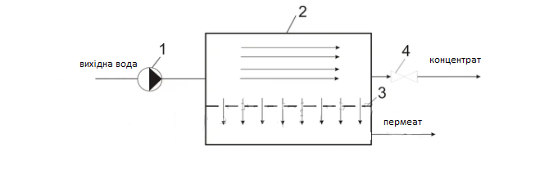
Рисунок 2.2 - Схема здійснення процесу зворотного осмосу:
1 – нагнітальний насос; 2 – мембранний апарат;
3 – напівпроникна мембрана; 4 – дросель.

За допомогою насоса 1 підвищують тиск в розчині вище осмотичного, тоді через мембрану 3, розміщену в мембранному апараті 2, відбувається винесення розчинника, і в міру просування розчину вздовж мембрани концентрація його підвищується. З деякою кінцевою концентрацією розчин постійно виводиться з апарату у вигляді одного продукту – концентрату (ретентат), а пермеат, що проник через мембрану, виводиться у вигляді другого продукту [30].
У деяких випадках як, наприклад, в електронній промисловості, фармацевтиці, наукових дослідженнях та інших галузях є підвищені вимоги до якості води, тому для досягнення заданих параметрів застосовується технологія двоступінчастого зворотного осмосу. Суть її зводиться до двостадійного поділу води на концентрат та пермеат за допомогою процесу зворотного осмосу.
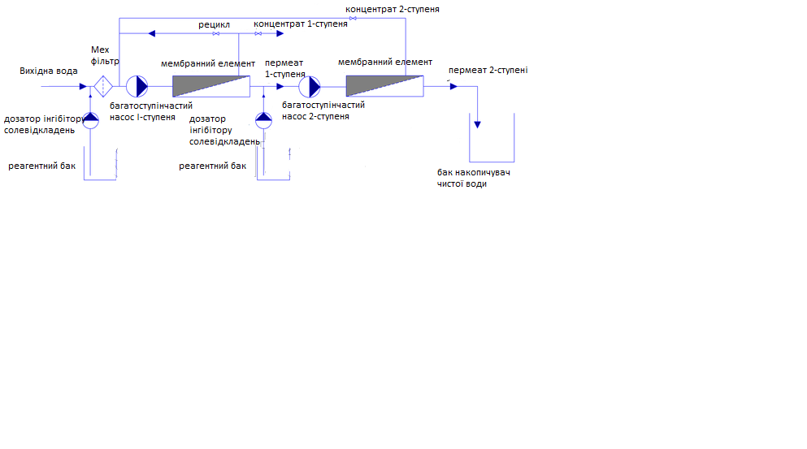
Рисунок 2.3 – Схема двуступінчатого зворотного осмосу

Перший ступінь зворотного осмосу працює аналогічно одноступінчастому осмосу. У вихідну воду дозується інгібітор солевідкладень, далі вода, проходячи механічний фільтр, очищається від завислих частинок розміром більше 5 мкм і надходить у насос високого тиску(рис.2.3) [31].
Дозатор інгібітору необхідний для введення в воду комплексів органічних речовин на основі фосфонових кислот, які є найбільш ефективними антискалантами для солей кальцію і магнію. В установках невеликої продуктивності можливе використання замість фосфонових інгібіторів – поліфосфату натрію у вигляді порошку або гранул.
Антискалант – це хімічний реагент, призначений для запобігання відкладень різних солей на мембранах зворотного осмосу.
Механічний фільтр дозволяє захистити мембранні елементи від великих завислих речовин, здатних забивати канали мембранного елемента та пор самої мембрани.
З мембранного елемента виходять два потоки – пермеат та концентрат. Пермеат (очищена вода) відводиться в бак-накопичувач очищеної води, а концентрат поділяється на два потоки. Частина його повертається на всмоктувальну лінію насоса для повторного поділу, тим самим досягається максимально повне використання вихідної води та створюються необхідні швидкості руху рідини у каналах мембранного елемента. Концентрат, що залишився, видаляється в каналізацію або використовується для технологічних потреб, оскільки володіє в основному тільки підвищеною мінералізацією.
Основною перевагою порівняно з технологіями іонообмінного знесолення води є відсутність взаємодії води із залишками кислот і лугів, і так само на виході з установки не відбувається збільшення перманганатної окислюваності, що часто характерне для іонітних фільтрів. Не менш важливим моментом є відсутність необхідності застосування таких концентрованих кислот та лугів при регенерації установки, і після неї не утворюється такого обсягу агресивних стоків. Тому немає необхідності облаштування блоку нейтралізації стічних вод та встановлення витяжної вентиляції [32].
Основними матеріалами для виготовлення мембран є: ацетати целюлози, ароматичні поліаміди, полісульфонамід, поліефірсульфон, фторопласти, полівініліденфторид, поліетилентерефталат, поліакрилонітрил, поліаміди, полііміди, поліетилен, поліпропілен тощо.
Усі види мембран висувають певні вимоги до якості вихідної води [33].
Основні показники, яким має відповідати вихідна вода, що подається на зворотноосмотичні мембрани [36,40]:
- Мутність → до 0,6 мг/л;
- Жорсткість → не більше 20 мг/л;
- Солевміст → не більше 50 000 мг/л;
- Окислюваність → до 3 мгО₂/л;
- рН → 3–10;
- Нафтопродукти → 0,0–0,5 мг/л;
- Хлор вільний → відсутність;
- Марганець (Mn) → до 0,05 мг/л;
- Залізо загальне (Fe) → до 0,1–0,3 мг/л;
- Температура води → 5–35⁰С.

3 ЕКСПЕРИМЕНТАЛЬНА ЧАСТИНА

3.1 Експериментальні дані визначення вмісту біурету у сечовині різних виробників
Данний експеримент базується на якісній реакції , яка відбувається у лужному середовищі у присутності сульфату міді, утворюючи фарбовані мідні солеподібні комплекси(рис.3.1). Біуретову реакцію дають білки та молекули, які мають у своєму складі не менше двох пептидних зв’язків.
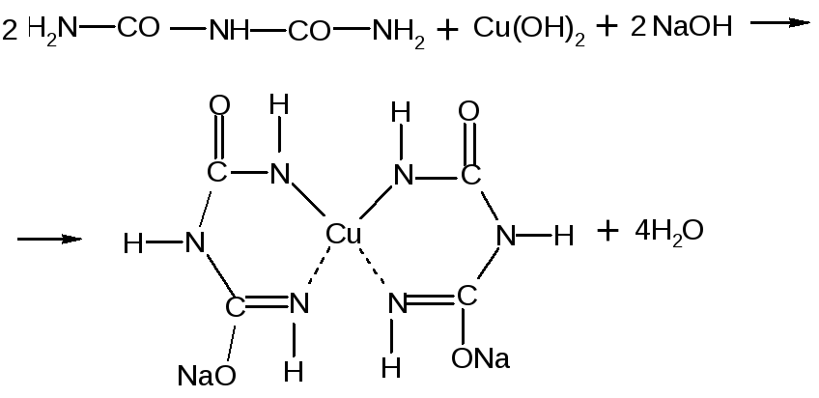
Рисунок 3.1 – Біуретова реакція

Перед початком роботи було побудовано градуювальний графік з розчинами відомої концентрації (рис. 3.2).

Рисунок 3.2 – Градуювальний графік
Проводячи аналіз було визначено, що з шести зразків карбаміду Зразок 1 і Зразок 4 мають завищену концентрацію біурету. Це відображається на Рисунку 3.3.

Рисунок 3.3 – Масова доля біурету карбаміду різних виробників

Таке перевищення допустимої концентрації може бути обумовлене недотриманням технології виробництва сечовині.
Виходячи з цього можна зробити висновок, що для виготовлення AdBlue карбамід Зразка 1 и 4 не можна використовувати.

3.2 Масова концентрація альдегідів у карбаміді різних виробників
Формальдегід утворює у сильнокислому розчині сірчаної кислоти з хромотроповою кислотою сполуку пурпурного кольору з максимум поглинання при 565 нм(рис. 3.4). Кольоровий комплекс вимірюють фотометрично при 565 нм і визначають концентрацію альдегіду за графіком, який будують за стандартними розчинами формальдегіду.
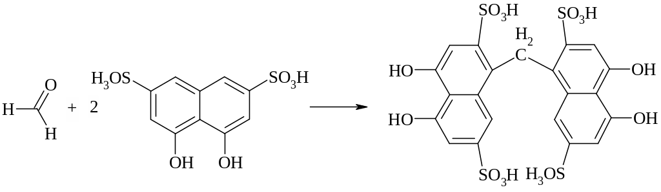
Рисунок 3.4 – Утворення комплексу формальдегіду з хромотроповою кислотою

Перед початком роботи було побудовано градуювальний графік з розчинами відомої концентрації (рис. 3.5).

Рисунок 3.5 – Градуювальний графік

У ході експерименту було виявлено, що карбамід Зразка 4 і 5 мають завищені значення по концентрації (рис. 3.6). Це зумовлено додаванням кондиціонуючої добавки, а саме сечовиноформальдегідної смоли, вміст якої недопустимий у розчині AUS 32.

Рисунок 3.6 – Масова концентрація альдегідів

3.3 Визначення концентрації фосфатів
Після проведення фотометричного визначення масової концентрації фосфатів, було встановлено, що у всіх зразках допустима концентрація даної речовини (рис. 3.7). Про що можна зробити висновок, що при фасуванні, зберіганні та транспортуванні було додержано всі технологічні норми і не було потрапляння сторонніх домішок у карбамід.

Рисунок 3.7 – Масова концентрація фосфатів

3.4 Визначення вмісту мікроелементів (Al, Ca, Cr, Cu, Fe, K, Mg, Na, Ni, P та Zn) у сечовині методом ICP-OES
За данними Таблиці 3.1, можна побачити, що у Зразку 1 концентрація кальцію вище норми. Зразок 4 має перевищення концентрації елементів за такими показниками: концентрація кальцію, магнію та натрію. Зразок 5 не норму вмісту натрію. Тому дані зразки не придатні для використання при виробництві рідини AdBlue.

Таблиця 3.1 – Вміст мікроелементів у карбаміді
№ | Назва показника | Норма | Зразок 1 | Зразок 2 | Зразок 3 | Зразок 4 | Зразок 5 | Зразок 6
1 | 2 | 3 | 4 | 5 | 6 | 7 | 8 | 9
1. | Масова концентрація алюмінію, мг/кг | <0,5 | 0,09 | 0,23 | 0 | 0,2 | 0,09 | 0,12
2. | Масова концентрація кальцію, мг/кг | <0,5 | 0,82 | 0,25 | 0,12 | 20,6 | 0,2 | 0,24
3. | Масова концентрація хрому, мг/кг | <0,2 | 0,04 | 0,03 | 0,01 | 0,02 | 0,03 | 0,08
4. | Масова концентрація міді, мг/кг | <0,2 | 0 | 0,01 | 0,01 | 0,01 | 0,01 | 0,08
5. | Масова концентрація заліза, мг/кг | <0,5 | 0,02 | 0,02 | 0,02 | 0,03 | 0,02 | 0,01
6. | Масова концентрація калію, мг/кг | <0,5 | 0 | 0 | 0 | 0 | 0 | 0
7. | Масова концентрація магнію, мг/кг | <0,5 | 0,15 | 0,05 | 0,02 | 4,8 | 0,04 | 0,02
1 | 2 | 3 | 4 | 5 | 6 | 7 | 8 | 9
8. | Масова концентрація натрію, мг/кг | <0,5 | 0,22 | 0,27 | 0,47 | 4,0 | 1,2 | 0,47
9. | Масова концентрація нікелю, мг/кг | <0,2 | 0,02 | 0,01 | 0,03 | 0,01 | 0,01 | 0,01
10. | Масова концентрація цинку, мг/кг | <0,2 | 0 | 0 | 0 | 0 | 0,01 | 0,01

3.5 Визначення вмісту мікроелементів (Al, Ca, Cr, Cu, Fe, K, Mg, Na, Ni, P та Zn) у воді методом ICP-OES
Дослідивши елементний склад води (табл. 3.2) різного походження та ступеня очищення можна зробити такі висновки:
- Зразок 2 – це вода яка пройшла очистку на установці двоступінчастого зворотного осмосу, повністю очищена від сторонніх домі шків, та допустима при виробництві AUS 32;
- Зразок 1 – пермеат з першої ступені очистки води на установці зворотного осмосу. Має завищену концентрацію натрію, а тому її використання при виробництві неможливо;
- Зразки 3 та 4 – це вода зі свердловин. Має завищені показники по таким параметрам, як концентрація кальцію, калію, магнію та натрію. Недопустима при виробництві;
- Зразок 5 – водопровідна вода. Також має завищення норми за вмістом кальцію, калію, магнію та натрію, що неприпустимо при виробництві AdBlue.

Таблиця 3.2 – Вміст мікроелементів у воді
№ | Назва показника | Норма | Зразок 1 | Зразок 2 | Зразок 3 | Зразок 4 | Зразок 5
1 | 2 | 3 | 4 | 5 | 6 | 7 | 8
1. | Масова концентрація алюмінію, мг/кг | <0,5 | 0,0215 | 0,022 | 0,042 | 0,0295 | 0,042
2. | Масова концентрація кальцію, мг/кг | <0,5 | 0,0293 | 0,026 | 128,79 | 301,21 | 368,46
3. | Масова концентрація хрому, мг/кг | <0,2 | 0,0002 | 0,0019 | 0,0054 | 0,0076 | 0,068
4. | Масова концентрація міді, мг/кг | <0,2 | 0,0022 | 0,0028 | 0,102 | 0,058 | 0,124
5. | Масова концентрація заліза, мг/кг | <0,5 | 0,0045 | 0,0012 | 0,112 | 0,45 | 0,17
6. | Масова концентрація калію, мг/кг | <0,5 | 0,341 | 0,322 | 1,612 | 3,75 | 440,07
1 | 2 | 3 | 4 | 5 | 6 | 7 | 8
7. | Масова концентрація магнію, мг/кг | <0,5 | 0,013 | 0,014 | 84,109 | 130,41 | 241,02
8. | Масова концентрація натрію, мг/кг | <0,5 | 0,596 | 0,4 | 751,9 | 496,43 | 4798,42
9. | Масова концентрація нікелю, мг/кг | <0,2 | 0,0031 | 0,001 | 0,035 | 0,0039 | 0,005
10. | Масова концентрація цинку, мг/кг | <0,2 | 0,024 | 0,023 | 0,009 | 0,0087 | 0,011

4 ОХОРОНА ПРАЦІ

4.1. Загальні вимоги безпеки
4.1.1. На підприємствах нафтопродукту забезпечення проводяться операції зі зберігання, відпуску та прийомів нафтопродуктів, багато з яких токсичні, добре випаровуються, здатні електризуватися, пожежо- та вибухонебезпечні.
При роботі на підприємствах галузі можливі такі основні небезпеки:
- виникнення пожежі та вибуху при розгерметизації технологічного обладнання або трубопроводів, а також при порушенні правил їх безпечної експлуатації та ремонту;
- отруєння працівників внаслідок токсичності багатьох нафтопродуктів та їх парів, особливо етилованих бензинів;
- травмування працівників частинами насосів, компресорів та інших механізмів, що обертаються і рухаються, у разі відсутності або несправності огородження;
- ураження електричним струмом у разі порушення ізоляції струмопровідних частин електрообладнання, несправності заземлення, незастосування засобів індивідуального захисту;
- підвищена або знижена температура поверхні обладнання чи повітря робочої зони;
- підвищений рівень вібрації;
- недостатня освітленість робочої зони;
- можливість падіння під час обслуговування обладнання, розташованого на висоті [41].
4.1.2. Усі працівники підприємства зобов'язані проходити попередні, при вступі на роботу, та періодичні медичні огляди.
4.1.3. Усі вступники на підприємство проходять первинний інструктаж з техніки безпеки та можуть бути допущені до самостійної роботи після практичного навчання безпечним прийомам роботи та стажуванні на робочому місці.
Усі працівники повинні проходити повторний інструктаж ( один раз на півріччя – для робітників і не рідше одного разу на рік – для службовців ).
4.1.4. Кожен працівник підприємства зобов'язаний:
- виконувати правила та інструкції з експлуатації обладнання, охорони праці, пожежної безпеки;
- дотримуватися внутрішнього трудового розпорядку та дисципліни праці;
- знати небезпечні та шкідливі властивості нафтопродуктів та їх парів, газів, рідких та твердих речовин, з якими доводиться стикатися у процесі роботи, дотримуватись правил безпечної роботи з ними;
- утримувати в порядку своє робоче місце, а також дотримуватися чистоти в цеху та на території підприємства;
- знати посадові інструкції та виконувати правила та інструкції з експлуатації обладнання, охорони праці, пожежної безпеки;
- знати та виконувати свої обов'язки за планом ліквідації аварій та пожеж;
- вміти користуватися індивідуальними засобами захисту;
- вміти користуватися первинними засобами гасіння пожежі, знати їх призначення та принцип роботи;
- вміти надавати першу медичну допомогу постраждалим [42].
4.1.5. За невиконання вимог цієї інструкції та інших інструкцій з охорони праці, що відповідають виконуваним роботам, усі працівники несуть в установленому порядку адміністративну, матеріальну чи кримінальну відповідальність.

4.2. Вимоги безпеки на території підприємства та у виробничих приміщеннях
4.2.1. Входити на територію підприємства та виходити дозволяється лише через прохідну.
4.2.2. Ходити на території підприємства дозволяється тільки по тротуарах та пішохідних доріжках, а де їх немає – по узбіччі або по краю лівого боку проїжджої частини дороги, назустріч транспорту, що рухається.
4.2.3. Автотранспортні засоби, що стоять, слід обходити ззаду.
4.2.4. Забороняється їздити на транспортних засобах, не обладнаних для перевезення людей [43].
4.2.5. Територію підприємства, резервуарного парку, насосних, допоміжних цехів, будівель та споруд, а також дороги, проїзди та проходи необхідно утримувати у чистоті. Не допускається засмічення території та скупчення на ній різних нафтопродуктів та води.
У літній час трава має бути скошена та вивезена з території у сирому вигляді.
4.2.6. При розливі нафтопродуктів місце розливу слід засипати піском з подальшим видаленням його у безпечне місце.
При необхідності прибрати забруднений нафтопродуктами ґрунт.
У приміщеннях, де стався розлив етилованого бензину, проводиться дегазація дихлораміном (3%-ний розчин у воді) або хлорним вапном у вигляді кашки (одна частина сухого хлорного вапна на дві-п'ять частин води). Щоб уникнути запалення, забороняється дегазація сухим хлорним вапном.
4.2.7. Прибирання виробничих приміщень проводити не рідше одного разу на зміну. Забороняється використовувати для миття підлог та стін горючі та легкозаймисті рідини.
4.2.8. Проходи, виходи, коридори, тамбури, сходові клітини, запасні виходи не повинні захаращуватися будь-якими предметами, матеріалами, обладнанням. Забороняється влаштування комор, майстерень тощо під маршами сходів [44].
4.2.9. На території підприємства забороняється застосовувати джерела відкритого вогню для освітлення, відігріву заморожених ділянок трубопроводів тощо.
4.2.10. Під'їзди до пожежних гідрантів та інших джерел водопостачання повинні бути завжди вільними для безперешкодного проїзду пожежних машин.
4.2.11. Кожен працівник, який виявив на території підприємства не закритий кришкою колодязь, відсутність огорожі траншеї або котловану, течь нафтопродукту що виникла, загоряння або іншу аварійну ситуацію, негайно повинен повідомити про це керівництво підприємства, цеху або працівника охорони [45,46].
4.2.12. Кожне виробниче приміщення має бути оснащене аптечкою з набором медикаментів відповідно до чинних норм.
4.2.13. Характеристика технологічного процесу з погляду його вибухо- пожежонебезпеки, шкідливості. Найбільш небезпечні місця на установці.
Застосовувані в процесі виготовлення мастил сировинні компоненти, за винятком лужних реагентів, і готові продукти є горючими пожежонебезпечними речовинами. Застосування відкритого вогню при роботі з ними та у місцях зберігання неприпустимо.
При розтині тари з продуктом не допускається використання інструментів, що дають при ударі іскру.
Технологічний процес виготовлення мастил та технічних рідин, готовий продукт, використовувані сировинні компоненти вибухобезпечні.
Використовувані сировинні компоненти, за винятком лужних реагентів та дифеніламіну, та власне готові мастила за ступенем впливу на організм людини відносяться до речовин 4-го класу небезпеки.
Дифеніламін відноситься до помірно небезпечних речовин (3-й клас) так як має місцеву подразнюючу дію на шкіру, слизові оболонки верхніх дихальних шляхів та очей. Гідрат окису літію є сильною їдкою речовиною 2-го класу небезпеки, яка може викликати сильні хімічні опіки при місцевій дії. При роботі з цими речовинами слід дотримуватися особливої обережності [47].
4.2.14. Процес виготовлення мастил більшу частину часу здійснюється за підвищеного температурного режиму ( 150-210 °С ), що є небезпечним фактором і вимагає обережності при роботі.
Найбільш небезпечні місця на установці:
- варильний апарат-мішалка, в якому ведеться процес виготовлення мастила;
- трубопроводи гарячого масляного теплоносія та трубопроводи розчину гідрату окису літію у місцях фланцевих з'єднань. Для запобігання термічних та хімічних опіків обслуговуючого персоналу фланцеві з'єднання трубопроводів повинні бути оздоблені;
- шланги з гострою парою.
Найбільш небезпечним відхиленням від норм технологічного режиму є різке підвищення температури у варильному апараті на стадіях омилення та зневоднення, що може призвести до сильного спінювання та викиду розігрітого продукту [48].

4.3. Вимоги безпеки під час виконання робіт
4.3.1. Кожен працівник повинен дотримуватися безпечних прийомів праці.
4.3.2. При виявленні будь-якої небезпеки для себе або іншого працівника необхідно, дотримуючись запобіжних заходів, усунути цю небезпеку і доповісти про це своєму безпосередньому керівництву.
4.3.3. Працівники, зайняті запровадженням технологічного процесу, повинні:
- знати процес виробництва, схему його контролю, розташування, призначення та принцип роботи обладнання, арматури, комунікацій, приладів, автоматики та вміти їх експлуатувати;
- дотримуватись встановлених інструкцій та документації на обладнання норм та режимів безпечного ведення технологічного процесу.
4.3.4. При обслуговуванні обладнання та проведенні його ремонту забороняється:
- застосування відкритого вогню для підігріву нафтопродуктів, відігрівання арматури тощо;
- експлуатація несправного обладнання;
- експлуатація та ремонт обладнання, трубопроводів та арматури з порушенням правил техніки безпеки, за наявності витоків нафтопродуктів через нещільності у з'єднаннях та ущільненнях або внаслідок зношування металу;
- застосування для відкриття та закриття запірної арматури будь-яких важелів (ломів, труб тощо);
- ремонт електроустаткування, не відключеного від електромережі;
- чищення обладнання та деталей машин горючими легкозаймистими рідинами;
- робота без відповідних індивідуальних засобів захисту та спецодягу [49].
4.3.5. Промаслений обтиральний матеріал зберігають у металевій тарі, що щільно закривається.
У міру накопичення використаних обтиральних матеріалів, але не рідше одного разу на зміну, тару необхідно спорожняти у спеціально відведених місцях.
3.6. Працівникам забороняється:
- виконувати роботи, які їм не доручені;
- пускати або зупиняти обладнання та механізми, якщо це не входить до їх обов'язків;
- захаращувати або зменшувати підходи до засобів пожежогасіння.
Використовувати засоби пожежогасіння не за призначенням.
4.3.7. Роботи у вибухонебезпечних виробництвах дозволяється проводити лише з використанням інструменту, що виключає іскороутворення під час удару.
4.3.8. Для захисту працівників від впливу шкідливих виробничих факторів їм видається спецодяг та спецвзуття.
4.3.9. При роботі в умовах підвищеного вмісту шкідливих парів та газів працівники забезпечуються:
- індивідуальними фільтруючими протигазами, які захищають органи дихання за наявності в повітрі не менше 20% кисню та не більше 0,5% шкідливих парів та газів;
- шланговими або ізолюючими протигазами, що застосовуються за наявності у повітрі будь-якої кількості шкідливих парів та газів.
4.3.10. Якщо при виконанні роботи можливе потрапляння в очі окремих частинок металу, пилу, бризок, агресивних речовин, іскор, працівники повинні користуватися захисними окулярами або щитками [46,48].
4.3.11. Індивідуальні засоби захисту працюючих.
При виготовленні пластичних мастил та технічних рідин слід застосовувати такі індивідуальні засоби захисту:
- костюм з лавсановіскозної або бавовняної тканини, по діючих НД;
- куртку бавовняну на утеплювальній прокладці, по діючих НД;
- черевики шкіряні, ДСТУ 3962;
- рукавиці комбіновані, по діючих НД;
- фартух брезентовий;
- окуляри захисні з безбарвним склом, ДСТУ EN 166;
- рукавички гумові;
- протипиловий респіратор типу Астра-2, Ф-62Ш, Ф-46к, ШБ-1, ПРБ-5, РН-21.
При роботі з сухим гідратом окису літію та дифеніламіном слід застосовувати засоби захисту очей, органів дихання та шкірних покривів від можливого контакту з продуктом.
Фартух брезентовий рекомендується застосовувати додатково до спецодягу при транспортуванні та завантаженні сипких продуктів, при транспортуванні бочок з рапсовою (касторовою) олією, на операціях зливу готового продукту в тару.
4.3.12. Спосіб знешкодження продуктів в аварійних випадках:
- у разі розливу мастила, базових масел, рапсової (касторової) олії слід зібрати продукт неіскристим інструментом в окрему тару. Місце розливу протерти ганчіркою насухо. У разі протоки нафтопродукту на відкритому майданчику необхідно місце розливу засипати тирсою (або піском) і прибрати у спеціально відведене місце;
- місце розливу гідрату окису літію знешкодити промиванням великою кількістю води зі зливом її в промислову каналізацію;
- дифеніламін – сипкий порошок збирається сухим способом [49,50].
4.3.13. При попаданні на шкірні покриви мастила або сировинних компонентів рекомендується зняти їх сухим тампоном, потім це місце добре промити водою з милом.
4.3.14. При попаданні на шкірні покрови гідрату окису літію слід негайно змити його великою кількістю води, потім уражену ділянку обробити 1-2% розчином борної кислоти.
При попаданні гідрату окису літію в очі необхідно негайно і ретельно промити їх рясним струменем води, а потім 1-2% розчином борної кислоти. Терти очі не слід. Після надання першої допомоги необхідно звернутися до лікувального закладу.
4.3.15. Захист від статичної електрики:
- всі апарати та ємності на установці, призначені для зберігання та переробки нафтопродуктів, а також усі металеві конструкції, трубопроводи та повітропроводи в межах технологічної установки повинні бути заземлені;
- заземлення виконується відповідно до чинних правил улаштування електроустановок та правил захисту від статичної електрики [43,45].

4.4. Виробнича санітарія та особиста гігієна
4.4.1. Нафта, нафтопродукти та їх пари є шкідливими речовинами і можуть призвести до гострих або хронічних отруєнь та професійних захворювань.
4.4.2. З метою охорони здоров'я працівники повинні дотримуватися правил виробничої санітарії, особисту гігієну та проходити у встановлені терміни медичні огляди та обстеження.
4.4.3. Необхідно не допускати загазованості та запилення на робочих місцях, стежити за безперебійною роботою припливно-витяжної вентиляції, герметичністю ємностей та обладнання; випадково розлиті нафтопродукти негайно видаляти.
4.4.4. При роботі з речовинами, що викликають подразнення шкіри рук, слід користуватися захисними рукавичками, профілактичними пастами та мазями, а також змиваючими та дезінфікуючими засобами.
4.4.5. Вживання розчинників для миття рук забороняється.
4.4.6. Прийом їжі повинен проводитися тільки в їдальні, буфеті або спеціально відведеному для цього місці. Перед їдою обов'язково мити руки теплою водою з милом.
4.4.7. Для пиття вживати воду з питних бачків, фонтанчиків та автоматів газованої води [48,50].

ПРАКТИЧНІ РЕКОМЕНДАЦІЇ

Рідину AUS 32 можна приготувати не тільки у лабораторних умовах, а ще і в умовах виробництва. За такою схемою:
- Завантажити у варильний апарат (змішувач) деіонізовану або дистильовану воду, обсягом 67,5 % від загальної маси, яку планують отримати.
- Включити перемішуючий пристрій.
- Включити обігрів варильного апарату та зробити нагрівання вмісту до 45 °С.
- Вимкнути обігрів варильного апарату після досягнення 45 °С.
- Завантажити у варильний апарат (змішувач) карбамід, об'єм відповідно 32,5 % від загальної маси, яку планують отримати.
- Перемішувати вміст апарату до повного розчинення карбаміду.
- Вимкнути перемішуючий пристрій.
- Провести лабораторні дослідження на відповідність якості.
Технологічна схема виготовлення AdBlue у виробничих масштабах детально описана у Додатку А.

ВИСНОВКИ

У процесі данного дослідження було проведено таку роботу:
- розглянуто теоретичні аспекти очищення вихлопних газів дизельних двигунів методом селективної каталітичної нейтралізації та хімічні основи знешкодження оксидів азоту рідиною AUS 32;
- був проведений хімічний аналіз шести зразків карбаміду різних виробників та різних марок, а саме марка А та марка Б.
Зразки 1, 4 та 5 мали перевищення норм за такими параметрами:
2.1) зразок 1 мав перевищення масової частки біурету на 0,02% та масової концентрації кальцію на 0,32 мг/кг;
2.2) зразок 4: перевищення концентрації біурету у 2,3 рази, перевищення норми масової концентрації альдегіду у 2 рази та значне перевищення норм масових концентрацій таких елементів як: кальцій, магній, натрій;
2.3) за зразком 5 можна зробити такі висновки: завищені показники масової концентрації альдегідів більш ніж у 6 разів, та в 2 рази перевищення концентрації натрію;
- проведено хімічний елементний аналіз води різного ступеня очищення:
3.1) зразок 1 - пермеат після першого ступеня зворотного осмосу, має перевищення концентрації натрію на 0,096 мг/кг;
3.2) зразки 3, 4 - вода зі свердловин та зразок 5 - водопровідна вода. Всі зразки мають значно підвищені показники концентрацій таких елементів: кальцій, калій, магній, натрій;
Проаналізувавши дані експериментів можна сказати, що сечовина зразків 2,3 і 6 може бути застосовна у виробництві AdBlue, так як має велику міру очищення та допустиму концентрацію домішок, за рахунок того, що були витримані технологічні норми виробництва карбаміду та інструкції з його фасування та зберігання.
Тільки Зразок 2 - деіонізована вода, яка пройшла дві ступені очищення зворотного осмосу підходить за всіма нормами для приготування розчину AUS 32.
Використовуючи добре очищені сировинні компоненти при виробництві, ми можемо отримати якісний продукт, який не буде засмічувати фільтр системи SCR, що, в свою чергу, збільшує ступінь очищення вихлопних газів, продовжує час експлуатації двигуна автомобіля та заощаджує витрати пального.

ДОДАТОК А

Робоча інструкція з приготування розчину AUS32

Ця інструкція визначає вимоги та порядок робіт з приготування розчину AUS32.
Виготовлення продукції AUS32 здійснює старший оператор технологічної установки відповідно до вимог Технологічної картки на виробництво AUS32 ISO 22241.
Старший оператор технологічної установки обов'язково при виготовленні розчину AUS32 заповнює Робочий журнал.
Порядок роботи старшого оператора технологічної установки:
- Отримання завдання виготовлення у інженера-технолога ділянки.
- Відповідно до Накладної на видачу сировини, отримання сировини зі складу. Візуальна перевірка відповідності сировини – наявність бірки «Дозволено».
- При простої обладнання більше 24 годин, замивання (промивання) системи відповідно до «Робочої інструкції з замивання (промивання) обладнання призначеного для виготовлення AUS32».
- Візуальна перевірка справності та чистоти обладнання, на наявність забруднень, дефектів або протікання.
- При виявленні несправностей – повідомити керівництву, зафіксувати в журнал поломок обладнання.
- За наявності забруднень – зробити прибирання обладнання від забруднень, промити деіонізованою або дистильованою водою та наприкінці AUS32 відповідно до «Робочої інструкції з замивання (промивання) обладнання призначеного для виготовлення AUS32».
5. Завантажити у варильний апарат (змішувач) деіонізовану або дистильовану воду, обсяг відповідно до Технологічної карти на виробництво AUS32. Найменування та кількість продукту зафіксувати в Робочому журналі.
6. Включити перемішуючий пристрій.
7. Налаштувати лінію циркуляції продукту та увімкнути насос.
8. Включити обігрів варильного апарату та зробити нагрівання вмісту до 45 °С, відповідно до Технологічної карти на виробництво AUS32.
9. Вимкнути обігрів варильного апарату після досягнення 45 °С.
10. Завантажити у варильний апарат (змішувач) карбамід, об'єм відповідно до Технологічної карти на виробництво AUS32. Найменування та кількість продукту зафіксувати в Робочому журналі.
11. Перемішувати вміст апарату до повного розчинення карбаміду.
12. Вимкнути перемішуючий пристрій.
13. Вимкнути насос.
14. Викликати лаборанта хімічного аналізу лабораторії підприємства, для відбору проб та проведення випробувань на відповідність ISO 22241-2.
15. Результати випробувань зафіксувати у Робочому журналі.
При позитивному результаті випробувань:
- Налаштувати лінію зливу готового продукту у тару.
- Виконати злив готового продукту в тару з дотриманням вимог «Робочої інструкції зі зливу готової продукції AUS32 в тару».
- Після зливу вимкнути насос та закрити запірну арматуру.
- Приступити до завантаження матеріалів для виготовлення нової партії AUS32 (при необхідності).
При негативному результаті випробувань:
- Провести коригування виготовлення шляхом додавання деіонізованої або дистильованої води або шляхом додавання карбаміду.
- Зафіксувати коригування в Робочому журналі.
- Повторити процедуру відповідно до п. 6-9, п. 11-15.
- При остаточному браці викликати контролера ВТК, злити забраковану продукцію у спеціальну тару (IВС-контейнери), промаркувати тару наступною інформацією:
- дата виробництва;
- продукція AUS32;
- БРАК.
Помістити цю забраковану продукцію в Ізолятор брака.
Зробити відповідний запис у робочому журналі.

ПЕРЕЛІК ПОСИЛАНЬ

- Gerhart C., Krimmer H., Hammer B., Schulz B. et al, “Development of a 3rd Generation SCR NH3-Direct Dosing System for Highly Efficient DeNOx”, SAE Int. J. Engines 5(3):2012.
- van Vouren N., Breezy G., Buytoni G., Postrioti L. et al., Spraying AUS-32 Nebulizer on a Hot Air Bench, SAE Technical Paper 2015-01-1031, 2015.
- Liao Y., Dim opoulos Eggenschwiler P., Spiteri A., Nocivelli L., et al, “Fluid Dynamic Comparison of AdBlue Injectors for SCR Applications”, SAE Int. J. Engines 8(5):2015.
- Larsson P., Lennard W., Dahlstrom J., Andersson O. et al., "NOx-Conversion and Activation Temperature of a SCR-Catalyst Whilst Using a Novel Biomimetic Flash-Boiling AdBlue Injector on a LD Engine ", SAE Technical Paper 2016-01-2212, 2016.
- G. H. Shahariar and O. T. Lim., (2019). A Study on Urea-Water Solution Spray-Wall Impingement Process and Solid Deposit Formation in UreaSCR de-NOx System, Energies, 12(1), 125.
- K. Nishad, M. Stein, F. Ries, V. Bykov, U. Maas, O. Deutschmann, J. Janicka and A. Sadiki, (2019). Thermal Decomposition of a Single AdBlue® Droplet Including Wall–Film Formation in Turbulent Cross-Flow in an SCR System, Energies, 12(13), 2019.
- Muric K., Steniaas O., Tunestal P., Johansson B., “An In-Cycle based NOx Reduction Strategy using Direct Injection of AdBlue”, SAE Int. J. Engines 7(4):2016.
- Dr WolfPeter Traulwein, “DGMK Research Report 6161 AdBlue as a Reducing Agent for the Decrease of NO Emissions from Diesel Engines of Commercial Vehicles”, Hamburg, pp 129, 2003.
- José María López, Felipe Jiménez, Francisco Aparicio and Nuria Flores, “Onroad emissions from urban buses with SCR + Urea and EGR + DPF systems using diesel and biodiesel”, Transportation Research Part D: Transport and Environment, pp 158, 2009.
- Andreas Lundström, Bengt Andersson and Louise Olsson, “Urea thermolysis studied under flow reactor conditions using DSC and FTIR”, Chemical Engineering Journal, pp 580, 2009.
- Felix Birkhold, Ulrich Meingast, Peter Wassermann and Olaf Deutschmann, “Modeling and simulation of the injection of ureawatersolution for automotive SCR DeNOx systems”, Applied Catalysis B: Environmental, pp 119, 2007.
- Lei Jiang, Yunshan Ge, Asad Naeem Shah, Chao He and Zhihua Liu, “Unregulated emissions from a diesel engine equipped with vanadiumbased urea SCR catalyst”, Journal of Environmental Sciences, pp 575, 2010.
- Payri R., Bracho G., Marti-Ginemo J., “Mixture Model Approach for the Study of the Inner Flow Dynamics of an AdBlue dosing system and the characterization of the Near-Field Spray”, SAE Technical Paper 2021-01-0548, 2021.
- Сосуды и трубопроводы высокого давления: Справочник/ Хисматуллин Е.Р., Королев Е.М., Лившиц В.И. и др. – М.: Машиностроение, 1990. – 384 с.
- Борисов Г.С., Брыков В.П., Дытнерский Ю.И.: Основные процессы и аппараты химической технологии: Пособие по проектированиию – М: Химия, 1991 – 496с.
- Теоретические основы химической технологии/И. П. Мухленов, А. Я. Авербух, Е. С. Тумаркина и др.; Под ред. И. П. Мухленова. - 4-е изд., перераб. и доп. - М.: Высш. шк., 1984. - 256 с.
- Позин М. Е. Технология минеральных удобрений. - Л.: Химия, 1983. - 336 с.
- Кутепов А. М., Бондарева Т. И., Беренгартен М. Г. Общая химическая технология. - М.: Высшая школа, 1990. - 520с.
- Справочник азотчика. Физико хомические свойства газов и хидкостей. Производство технологических газов. Очистка технологических газов. Синтез аммиака. - М.: Химия, 1986. - 512 с.
- Кучерявый В.И., Лебедев В.В. Синтез и применение карбамида. - М.: «Химия», 1970. - 447 с.
- Горловский Д.М., Альтшулер Л.Н., Кучерявый В.И. Технология карбамида. - Л.: Химия, 1981. - 368 с.
- Баранова Н.И., Сажин С.Г. Идентификация параметров, влияющих на процесс синтеза карбамида. Современные наукоемкие технологии. – 2014. – № 2. – С. 61-64;
- Грандберг И.И., Органическая химия: Учебник для бакалавров / И.И. Грандберг, Н.Л. Нам. – М.: Юрайт, 2013. – 608 с.
- Общая химия. Учебник / Под ред. Дунаева С.Ф. – М.: Academia, 2017. – 160 c.
- Общая и неорганическая химия: учебное пособие / Под ред. Денисова В.В., Таланова В.М.. – Рн/Д: Феникс, 2018.- 144 с.
- Березин, Б. Д. Органическая химия. В 2 томах. Том 1. Учебник / Б.Д. Березин, Д.Б. Березин. - М.: Юрайт, 2016. - 314 c.
- Березин, Б. Д. Органическая химия. В 2 частях. Часть 2. Учебник / Б.Д. Березин, Д.Б. Березин. - М.: Юрайт, 2016. - 454 c.
- Дытнерский, Ю.И. Процессы и аппараты химической технологии: в 2 кн. : учеб. для химико-технологич. спец. вузов/ Ю. И. Дытнерский. 3-е изд. – Москва: Химия. 2002
- Закгейм А. Ю. Общая химическая технология. Введение в моделирование химико-технологических процессов; Логос - Москва, 2012. - 902 c.
- Мюнстер А. Химическая термодинамика; Либроком - Москва, 2010. - 296 c.
- Поникаров И.И. и др. Машины и аппараты химических производств и нефтегазопереработки. М.: Альфа-М, 2006. – 606 с.
- Плановский А.Н., Николаев П.И. Процессы и аппараты химической и нефтехимической технологии: Учебник. – 3-е изд., перераб. И доп. – М.: Химия, 1987. – 496 с.
- Кутепов А.М., Бондарева Т.И., Беренгартен М.Г. Общая химическая технология: Учеб. Для вузов. – 3-е изд., перераб. – М.: ИКЦ «Академия», 2003. – 528 с.
- ISO 22241-1, Двигуни дизельні. Відновник NOx AUS 32. Частина 1. Вимоги до якості.
- ISO 22241-2, Двигуни дизельні. Відновник NOx AUS 32. Частина 1. Методи дослідження.
- ISO 3696 Вода для аналітичного лабораторного використання. Специфікація та методи випробувань.
- Мухленов, И.П. Основы химической технологии: учебник для студентов химико технологических специальностей вузов. / И.П. Мухленов. - М.: Альянс, 2016. - 279 c.
- Рябчиков Б.Е. Современные методы подготовки воды для промышленного и бытового использования. – М.: ДеЛи принт, 2004. – 328 с.
- Серпокрылов Н.С. и др. Экология очистки сточных вод физико-химическими методами. – М.: АСВ, 2009. – 262 с.
- Самыгин В.Д., Игнаткина В.А. Процессы и аппараты очистки сточных вод. Учебное пособие. – 2009. – 223 с.
- Геврик Є. О. Охорона праці. - К: Ельга, Ніка-Центр, 2003. - 280 c.
- Охрана труда и техника безопасности на промышленном предприятии : Тематический сборник : вып.2. - Дн-ск: Укрметаллургинформ, 2004. - 104 c.
- Охрана труда и промышленная экология / В.Т. Медведев, С.Г. Новиков, А.В. Каралюнец, Т.Н. Маслов. - М: Академия, 2006. - 416 c.
- Охорона праці в Україні: Організація і управління. Нормативно-правове забезпечення. Дозвільна система. Небезпечні фактори і умови праці. Страхування. Відповідальність. - К: Юрінком Інтер, 2000. - 400 c.
- Пожежна безпека : Т.13. Нормативно-правові акти та інші документи - К: ДП НВП "Спецпожсервіс", 2006. - 480 c.
- Трахтенберг І. М. та ін. Гігієна праці та виробнича санітарія / І. М. Трахтенберг, М. М. Коршун, О В. Чебанова; За ред. І. М. Трахтенберга. - К, 1997. - 464 c.
- Безопасность жизнедеятельности. Безопасность технологических процессов и производств. Охрана труда / П.П. Кукин и др. - М.: Высшая школа, 2015. - 336 c.
- Беляров, Ю. А. Охрана труда в организации. Практические рекомендации / Ю.А. Беляров, В.В. Хлопков. - М.: Книжный мир, 2016. - 176 c.
- Беляков, Г. И. Безопасность жизнедеятельности. Охрана труда / Г.И. Беляков. - М.: Юрайт, 2016. - 576 c.
- Воронкова, Л. Б. Охрана труда в нефтехимической промышленности / Л.Б. Воронкова, Е.Н. Тароева. - М.: Академия, 2016. - 208 c.

Декларація
академічної доброчесності
здобувача ступеня вищої освіти ЗНУ

Я, Мальована Ольга Віталіївна, студентка 2-го курсу магістратури, денної форми навчання, біологічного факультету, спеціальність 102 хімія, адреса електронної пошти arginin96@gmail.com,
- підтверджую, що написана мною кваліфікаційна робота на тему «Aqueous urea solution (AUS) 32: виробництво, властивості, хімічні та фізико-хімічні методи дослідження» відповідає вимогам академічної доброчесності та не містить порушень, що визначені у ст. 42 Закону України «Про освіту», зі змістом яких ознайомлена:
- заявляю, що надана мною для перевірки електронна версія роботи є ідентичною її друкованій версії;
- згодна на перевірку моєї роботи на відповідність критеріям академічної доброчесності у будь-який спосіб, у тому числі за допомогою інтернет-системи, а також на архівування моєї роботи в базі даних цієї системи.

Дата ___________ Підпис ______________ ПІБ____________
(студент)
Дата ___________ Підпис ______________ ПІБ_____________
(науковий керівник)

